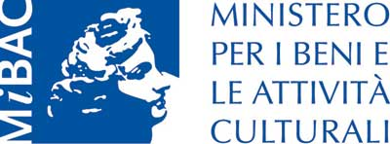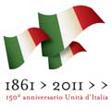

COMUNICATO STAMPA

Domenica di carta
biblioteche e archivio si raccontano
domenica 3 ottobre 2010
ore 9.00-20.00

La Biblioteca Universitaria di Padova partecipa al progetto nazionale “domenica di carta. biblioteche e archivi si raccontano”, che prevede l’apertura straordinaria nel giorno di domenica 3 ottobre dalle ore 9.00 alle ore 20.00.
Saranno presentati manoscritti e libri a stampa di pregio antichi e moderni tra i più preziosi del patrimonio della biblioteca: la prima edizione delle opere di shakespeare, un manoscritto duecentesco che reca versi di mano del petrarca, preziosi testi illustrati di medicina e di astronomia, una piccola rassegna di libri stampati a Padova attraverso i secoli con le opere più importanti per la storia della città, una rara raccolta di opuscoli della prima guerra mondiale e altro ancora.
I bibliotecari saranno a disposizione per fornire spiegazioni, rispondere alle domande del pubblico e illustrare i servizi offerti dalla biblioteca: informazioni, lettura, prestito di libri propri e di altre biblioteche italiane e straniere.
ingresso libero con possibilità di prenotazioneper piccoli gruppi

(e-mail: pietro.gnan@beniculturali.it; antonella.celadin@beniculturali.it - tel. 049/8240246.28)

LA DIREZIONE

